Федеральное государственное автономное образовательное учреждение высшего образования «Национальный исследовательский университет ИТМО».

Факультет программной инженерии и компьютерной техники

Лабораторная работа №2

Вариант №1825

Выполнил

Путинцев Данил Денисович

Группа P3207

Проверил(а)

Преподаватель: Миху Вадим Дмитриевич

Санкт-Петербург 2025 год

## Задание и блок-схему в соответствии с вариантом.

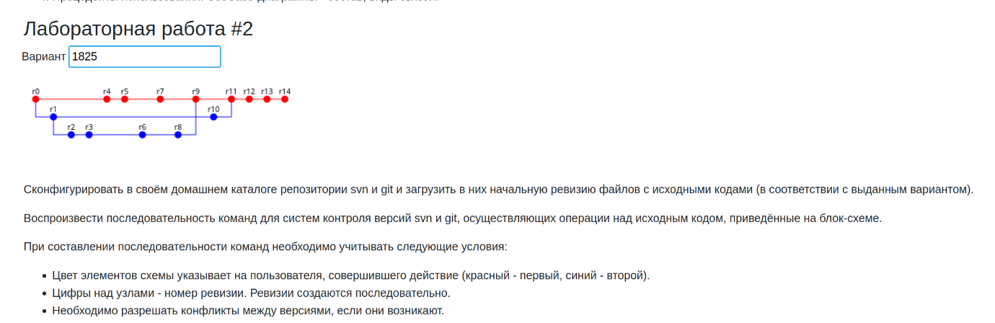

## Список команд, использованных при создании и конфигурации репозиториев в домашнем каталоге пользователя.

Git:

cd ~/github/ITMO/opi/lab2/

mkdir git_repo_user_1

cd git_repo_user_1/

git init

svm:

cd ~/github/ITMO/opi/lab2

svnadmin create svn_repo

mkdir -p temp_svn/{trunk,branches,tags}

svn import temp_svn file://$(pwd)/svn_repo -m "Init repo structure"

rm -rf temp_svn

unzip -o commit0.zip -d temp_commit0

svn import temp_commit0 file://$(pwd)/svn_repo/trunk -m "Initial commit"

rm -rf temp_commit0

svn checkout file://$(pwd)/svn_repo/trunk svn_user_1

svn checkout file://$(pwd)/svn_repo/trunk svn_user_2

## Номера ревизий и соответствующие им последовательности команд с комментариями (для svn и git).

Git:

r0:

unzip -o ./../commit0.zip

git add .

git commit -m "Initial commit"

r1:

cd ..

git clone git_repo_user_1 git_repo_user_2

cd git_repo_user_2

unzip -o ./../commit1.zip

git add .

git commit -m "First commit"

r2:

git branch develop

git checkout develop

unzip -o ./../commit2.zip

git add .

git commit -m "Second commit"

r3:

unzip -o ./../commit3.zip

git add .

git commit -m "Third commit"

r4:

cd ../git_repo_user_1

unzip -o ./../commit4.zip

git add .

git commit -m "Fourth commit"

r5:

unzip -o ./../commit5.zip

git add .

git commit -m "Fifth commit"

r6:

cd ../git_repo_user_2

unzip -o ./../commit6.zip

git add .

git commit -m "Sixth commit"

r7:

cd ../git_repo_user_1

unzip -o ./../commit7.zip

git add .

git commit -m "Seventh commit"

r8:

cd ../git_repo_user_2

unzip -o ./../commit8.zip

git add .

git commit -m "Eigth commit"

r9:

cd ../git_repo_user_1

unzip -o ./../commit9.zip

git add .

git commit -m "Nine commit"

git remote add local-clone ./../git_repo_user_2

git fetch local-clone

git merge -X ours --no-commit --no-ff local-clone/develop

git add .

git commit -m "Merged git_repo_user_2/develop, resolved conflicts using 'ours' strategy"

r10:

cd ../git_repo_user_2

git checkout master

unzip -o ./../commit10.zip

git add .

git commit -m "ten commit"

r11:

cd ../git_repo_user_1

unzip -o ./../commit11.zip

git add .

git commit -m "Eleven commit"

git fetch local-clone

git merge -X ours --no-commit --no-ff local-clone/master

git add .

git commit -m "Merged git_repo_user_2/master, resolved conflicts using 'ours' strategy"

r12:

unzip -o ./../commit12.zip

git add .

git commit -m "Twelve commit"

r13:

unzip -o ./../commit13.zip

git add .

git commit -m "Thirteen commit"

r14:

unzip -o ./../commit14.zip

git add .

git commit -m "Fourteen commit"

Svn:

r0:

unzip -o commit0.zip -d temp_commit0

svn import temp_commit0 file://$(pwd)/svn_repo/trunk -m "Initial commit"

rm -rf temp_commit0

r1:

svn checkout file://$(pwd)/svn_repo/trunk svn_user_1

svn checkout file://$(pwd)/svn_repo/trunk svn_user_2

cd svn_user_2

svn copy file:///home/danp1t/github/ITMO/opi/lab2/svn_repo/trunk \

file:///home/danp1t/github/ITMO/opi/lab2/svn_repo/branches/master \

-m "Creating branch master"

svn switch file:///home/danp1t/github/ITMO/opi/lab2/svn_repo/branches/master

unzip -o ../commit1.zip

svn add --force .

svn commit -m "First commit"

r2:

svn copy file:///home/danp1t/github/ITMO/opi/lab2/svn_repo/trunk \

file:///home/danp1t/github/ITMO/opi/lab2/svn_repo/branches/develop \

-m "Creating branch develop"

svn switch file:///home/danp1t/github/ITMO/opi/lab2/svn_repo/branches/develop

unzip -o ../commit2.zip

svn add --force .

svn commit -m "Second commit"

r3:

unzip -o ./../commit3.zip

svn add --force .

svn commit -m "Third commit"

r4:

cd ../svn_user_1

unzip -o ./../commit4.zip

svn add --force .

svn commit -m "Fourth commit"

r5:

unzip -o ./../commit5.zip

svn add --force .

svn commit -m "Fifth commit"

r6:

cd ../svn_user_2

unzip -o ./../commit6.zip

svn add --force .

svn commit -m "Sixth commit"

r7:

cd ../svn_user_1

unzip -o ./../commit7.zip

svn add --force .

svn commit -m "Seventh commit"

r8:

cd ../svn_user_2

unzip -o ./../commit8.zip

svn add --force .

svn commit -m "Eigth commit"

r9:

cd ../svn_user_1

unzip -o ./../commit9.zip

svn add --force .

svn commit -m "Nine commit"

svn delete /home/danp1t/github/ITMO/opi/lab2/svn_user_1/\*

svn update

svn merge ^/branches/develop --accept mine-full

svn resolve --accept working -R .

svn commit -m "Merged trunk, resolved conflicts using 'mine-full' strategy"

r10:

cd ../svn_user_2

svn switch file:///home/danp1t/github/ITMO/opi/lab2/svn_repo/branches/master

unzip -o ./../commit10.zip

svn add --force .

svn commit -m "Ten commit"

r11:

cd ../svn_user_1

unzip -o ./../commit11.zip

svn add --force .

svn commit -m "Eleven commit"

svn update

svn merge ^/branches/master --accept mine-full

svn resolve --accept working -R .

svn commit -m "Merged trunk, resolved conflicts using 'mine-full' strategy"

r12:

unzip -o ./../commit12.zip

svn add --force .

svn commit -m "Twelve commit"

r13:

unzip -o ./../commit13.zip

svn add --force .

svn commit -m "Thirteen commit"

r14:

unzip -o ./../commit14.zip

svn add --force .

svn commit -m "Fourteen commit"

## Выводы по работе.

В ходе лабораторной работы я узнал отличия между SVN и Git. SVN — это централизованная система, которая подходит для небольших команд и корпоративных проектов, где важна чёткая структура и блокировка файлов. Git, в свою очередь, является распределённой системой, которая идеально подходит для распределённых команд и open-source проектов, так как он поддерживает простое ветвление, быстрое слияние и локальную работу с историей изменений. Git также эффективен для интеграции с современными инструментами разработки, такими как GitHub и CI/CD.